Име и презиме:_____________________________________  Множење бројем 3  Обој слику према боји која одговара решењу сваког множења.  зелена црна плава црвена браон  3 • 3= 5 • 3 = 7 • 3 = 9 • 3 = 1 • 3 =  Роза жута бела наранџаста љубичаста  2 • 3 = 4 • 3 = 6 • 3 = 8 • 3 = 10 • 3 =  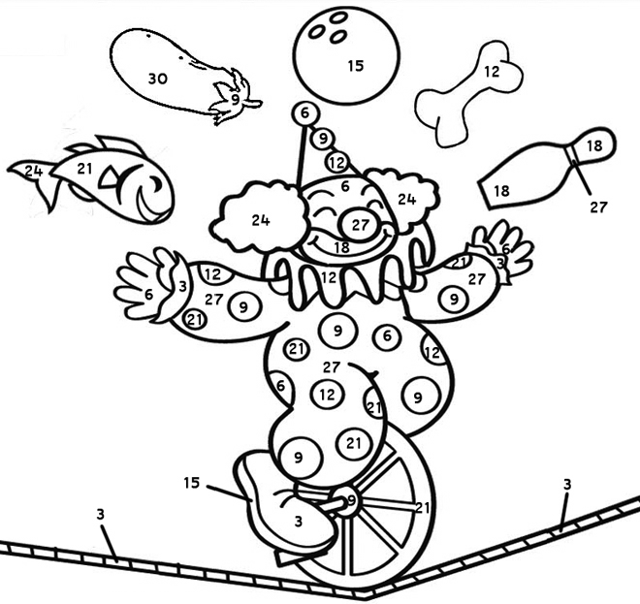 |  |  | Име и презиме:_____________________________________  Множење бројем 3  Обој слику према боји која одговара решењу сваког множења.  зелена црна плава црвена браон  3 • 3= 5 • 3 = 7 • 3 = 9 • 3 = 1 • 3 =  Роза жута бела наранџаста љубичаста  2 • 3 = 4 • 3 = 6 • 3 = 8 • 3 = 10 • 3 =

